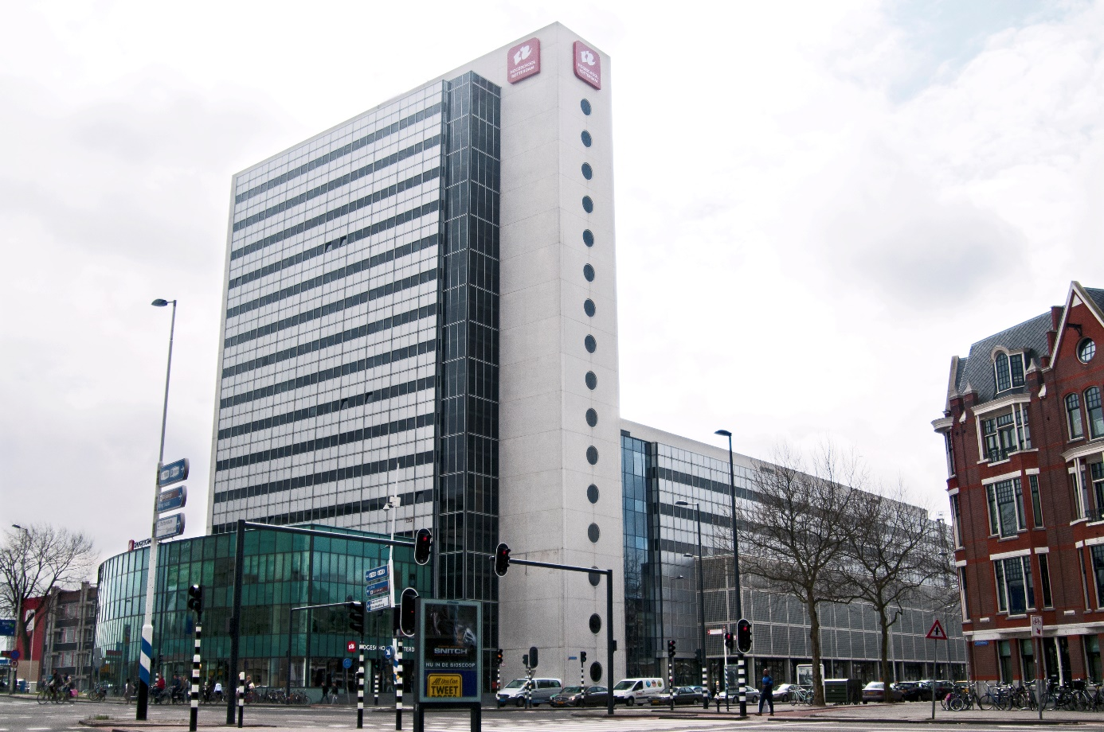

Titel: Kennislijn - gezond ouder worden
Module: ‘Einde van het leven’ en ‘Langer thuis’
Opleiding: Verpleegkunde; Doorstroom MBO-HBO
Auteur: Carine van Winden, MEd, Hogeschool Rotterdam
Leermateriaal: opdracht
Leerdoel: staan vermeld bij de opdrachten
Plaats van publicatie*: Rotterdam
Publicatiejaartal of -datum*: 2022
Bronnenlijst: is per opdracht uitgeschreven

Deze publicatie valt onder een Creative Commons Naamsvermelding 4.0 – Internationaal-licentie.
Dit betekent dat deze publicatie hergebruikt mag worden voor de ontwikkeling van eigen onderwijsmateriaal mits de naam van de auteur hierbij vermeld wordt.

Hoe gebruik je de werkgroep-opdrachten?
Dit document bevat opdrachten en extra informatie die je per kennislijnweek nodig hebt om de leerstof van de kennislijn eigen te maken. Door de opgegeven literatuur uit de cursushandleiding begrijpend te bestuderen en de werkgroep-opdrachten te maken, verdiep je je in de leerstof. Je gebruikt dit tijdens de werkgroepen en in je zelfstudietijd.
Er is onderscheid gemaakt tussen verplichte literatuur, in de cursushandleiding en op CumLaude en interessante literatuur (toegevoegd aan de werkgroep-opdrachten). Verplichte literatuur wordt getoetst in de digitale toets in week 9 of 10 van de onderwijsperiode, interessante literatuur wordt
niet getoetst en is alleen ter verdieping.
In de werkgroepen wordt er van je verwacht dat je actief meedoet aan de werkgroep-opdrachten. De opdrachten zijn ondersteunend en verdiepend aan de leerstof. Door de opdrachten samen te maken in de break-out-rooms in Teams of op school in de fysiek werkgroep bouw je voort op de kennis en wordt alles in de context van het geheel geplaatst. Je formuleert leervragen en deelt dit met je medestudent en de docent. Deze manier van leerstof verwerken sluit aan bij het fenomeen verdiepend leren. Je wordt gestimuleerd zelf de regie te nemen en te werken aan kennis, vaardigheden en attitude. Het draagt ertoe bij dat je verworven kennis uit het mbo terughaalt waardoor nieuwe kennis opgedaan wordt.

Verpleegkunde werkgroep opdrachten OP1 week 3 werkgroep 1
Lesdoelen
De student kan:
- de rol van de verpleegkundige herkennen als spil in de zorg voor ouderen thuis. [6]
- benoemen hoe technische hulpmiddelen een bijdrage kunnen leveren aan het langer gelukkig thuis wonen van de oudere. [4]

Voorbereiding op de werkgroep

Literatuur
- Zoek zelf op internet naar: Schuurmans, M., Lambregts, J., Grotendorst, A. & projectgroep V&V 2020 (2012). V&V 2020 Deel 3 Beroepsprofiel verpleegkundige. Utrecht, maart 2012.
- Zoek zelf op internet naar: Peeters, Wiegers, De Bie & Friele (2013) Technologie in de zorg thuis. Nog een wereld te winnen! NIVEL- Overzichtsstudies. Samenvatting

Voorbereiding
- Lees de literatuur en geef antwoord op de vraag: wat zijn de drie belangrijkste conclusies uit het rapport ‘Technologie in de zorg thuis’?

- Opdracht: Technologie in de zorg thuis (naar aanleiding van de gelezen literatuur)
- Wat zijn de drie belangrijkste conclusies uit het rapport ‘Technologie in de zorg thuis’?
- Bespreek de antwoorden op de vraag met elkaar. Wat zijn de overeenkomsten en wat zijn de verschillen.

- Opdracht: Langer gelukkig thuis en technologie
Kijk hier eens naar: https://www.hogeschoolrotterdam.nl/onderzoek/projecten-en-publicaties/zorginnovatie/zorginnovatie-met-technologie/create4care/projectbeschrijving/
Oriënteer je op nieuwe technologische initiatieven op jouw gebied/onderwerp op internet op het gebied van:
- Low-Tech
- Robotica
- Zelfzorg
- E-Health
- Zorg op afstand
Tip: zet je onderwerp in de zoekbalk

Zoek nieuwe initiatieven voor één van bovenstaande onderwerpen die:
- Aansluiten bij behoeften van ouderen
- Gebruiksvriendelijk/ toegankelijk zijn voor ouderen en zorgmedewerkers
- Bijdragen aan zelfredzaamheid, participatie of geluk van ouderen
  - Formuleer zelf ook een eis: wat vind jij van belang en waarom? Waar moet het aan voldoen?
- Noteer één of meerdere initiatieven op een digitale flap en promoot dit aan de groep op basis van bovenstaande criteria.
- Zou je als verpleegkundige dit initiatief gebruiken/aanraden aan cliënten?
  - Waarom wel/waarom niet.
  - Presenteer dit aan de groep!
  - 5 -7 minuten per onderwerp

Je kunt gebruik maken van de volgende sites
- https://www.focuscura.com/nl/producten-en-diensten/cmed-medicijndispenser
- https://www.focuscura.com/nl/producten-en-diensten/ckey-woningtoegang/het-veilige-sleutelkluisje-ckey-pin
- https://www.vilans.nl/artikelen/hoe-zet-je-robots-succesvol-in-als-zorgorganisatie

- Opdracht: De rol van de wijkverpleegkundige
Laat je inspireren door de volgende site: Florence Nightingale Instituut - Verplegen in de wijk (fni.nl)
Op welke wijze is de huidige rol van de wijkverpleegkundige ingevuld?
Maak gebruik van de onderstaande termen:
  - Expertisegebied wijkverpleegkundige
  - Spilfunctie in de zorg
  - Indiceren
  - Outreachende zorg, nudging

Maak ook gebruik van het document via de site: expertisegebied-wijkverpleegkundige.pdf (venvn.nl)

Samenwerkingsopdrachten Week 4 WG 2 Verpleegkunde

Lesdoelen
De student kan:
- aangeven wat belangrijk is voor welbevinden en zingeving bij ouderen. [2, 3]
- de verpleegkundige interventies benoemen ter bevordering van welbevinden en zingeving. [3]
- herkennen in een casus dat verlieservaringen en eindigheid van het leven de oudere beïnvloeden in diens functioneren. [2, 3]
- interventies voorstellen voor ondersteuning bij verlieservaringen vanuit het behoeftegericht transitiemodel. [3]

Voorbereiding: de voorbereiding op de werkgroep gebruik je bij het uitwerken van de opdrachten
Opdracht 1:
- Wat is de cirkel van verlies?
- Wat is het behoeftegericht transitiemodel en wat betekent het voor verlieservaringen?
- Wat wordt er bedoeld met het biopsychosociale uitgangspunt bij verliesverwerking en wat betekenen de drie componenten voor de ondersteuningsmogelijkheden?
- Wat is de aandachtsdriehoek en hoe kan deze behulpzaam zijn bij ondersteuning van rouwenden in hun behoeften?

Opdracht 2: Bekijk de korte film: https://www.agora.nl/kennisbank/film-over-de-ongeneeslijk-zieke-carla-voor-professionals-en-vrijwilligers/

“ Carla Jonkman is 62 jaar en heeft een ongeneeslijke ziekte. Zij heeft de longziekte COPD. Haar laatste levensfase is aangebroken, hoe lang die duurt is onduidelijk. Agora maakte een korte film over het leven van Carla. Carla is één van de persona’s die Agora ontwikkelde om meer inzicht te geven in wat het betekent om te leven met een ongeneeslijke aandoening. Hoe ziet je dagelijks leven eruit? Van wie krijg je hulp, wat zijn daarin knelpunten? Waarover maak je je zorgen? Denk je wel eens over je levenseinde na?
Dit korte filmpje geeft ook een mooi beeld van preventie, zorg aan huis, participatie. Palliatieve zorg komt verder in de verpleegkunde opleiding aan de orde.

Ga met elkaar in gesprek over de volgende vragen:
- Carla is ongeneeslijk ziek. Ze is méér dan een patiënt met enkel COPD. Wat weet je nu eigenlijk over het leven van Carla? Wat wil ze graag nog doen/ bereiken? Wat geeft zin aan haar leven?
- Welke zorgprofessionals zullen bij Carla betrokken zijn?
- Heb je eerder gewerkt met ongeneeslijk zieke patiënten? Neem een van hen in gedachten en deel de ervaring onderling. Hoe is de zorg verlopen? Waar was je trots op? Waren er meerdere disciplines betrokken? Hoe was jullie samenwerking? Wat heeft dat betekend voor je patiënt/cliënt, zijn/haar familie en jouzelf?

Samenwerkingsopdrachten Week 4 WG 3 Verpleegkunde

Lesdoelen
De student kan:
- de stappen van het verpleegkundig proces toepassen t.a.v. de volgende problematiek van ouderen in laagcomplexe casuïstiek: rouw, zingevingsproblemen, ondervoeding en misselijkheid. [3]

Opdracht
- Bespreek met elkaar de antwoorden op de vragen van de casus week 3
- Doorloop met elkaar fase 1, 2, 3 en 4 van het verpleegkundige proces
- Hoe pas je in fase 5 de evaluatie toe?
- Formuleer leervragen voor werkgroep 4 van deze week (de laatste verpleegkunde les voorafgaand aan de toets).

Verpleegkunde werkgroep opdrachten OP1 week 4 werkgroep 4

- Stuur je leervragen voorafgaand aan de werkgroep naar de docent
- Feedback en peerfeedback op de uitwerking van de opdrachten: zorg dat je de uitgewerkte opdrachten paraat hebt staan
- De opgedane kennis wordt getoetst door oefentoetsen (bijvoorbeeld casuïstiek, het doen van een spel of een MC oefentoets).

